Trabalho versionamento

Prof.ª: Rafex

17/05/2024

Resumo de todas as aulas

S1a1: O versionamento de código refere-se ao processo de manter um registro de alterações feitas em um arquivo ou conjunto de arquivos ao longo do tempo

S1a2: Versão beta/alfa: Antes de um software ser oficialmente lançado, ele pode passar por fases de testes chamadas "alfa" e "beta".

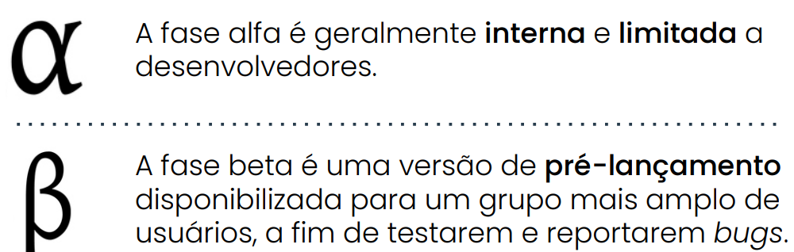

S1a3: 1. Rastreabilidade de alterações: O versionamento permite que os desenvolvedores rastreiem cada alteração feita no código-fonte

2. histórico completo: Com o versionamento, cada mudança no código é registrada

3.prevenção de conflitos: O versionamento de código ajuda a identificar e resolver conflitos de código antes que eles cheguem à produção.

S2a1: controle de versão de código: É um sistema que grava alterações em arquivos, possibilitando ao usuário acessar versões anteriores quando for necessário.

Ele é essencial para gerenciar versões do código-fonte no desenvolvimento de software

Permite voltar arquivos ou o projeto todo a estados anteriores, comparar alterações e melhorar a colaboração entre desenvolvedores.

S2a2: Branch: Um Branch no Git é uma ramificação do projeto, que permite trabalhar em características ou correções de forma independente, sem impactar a linha principal ou outros branches

S2a3:

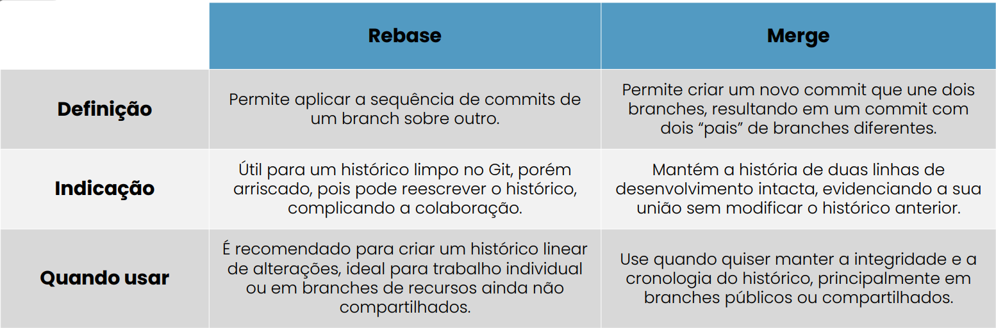

S3a1: CI: Em um ambiente de CI, desenvolvedores frequentemente fazem commit de seu código em um repositório centralizado. Após cada commit, os sistemas de CI compilam e testam o projeto inteiro automaticamente, para garantir, assim, que a nova alteração não gere falhas.

S3a2: CD: Entrega contínua, frequentemente abreviada como CD (do inglês continuous delivery), é uma abordagem de desenvolvimento de software em que o código é construído, testado e preparado para ser lançado em produção de forma contínua.

S3a3:

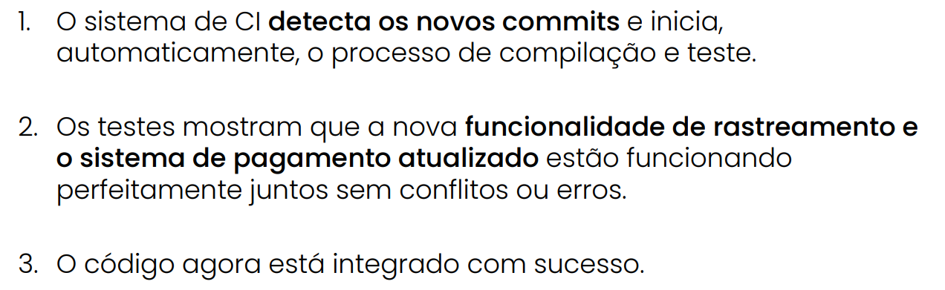

S4a1: commits atômicos: Utilizar commits atômicos facilita o entendimento e a revisão do código. Se surgir um problema, é mais seguro e prático reverter uma pequena mudança específica do que um grande lote de alterações

S4a2: rebase vs. Merge: O merge e o rebase são dois comandos que atingem um objetivo comum no Git: integrar alterações de um Branch em outro. No entanto, eles fazem isso de maneiras muito diferentes e têm implicações diferentes para o histórico do projeto

S4a3: Git Flow: O Git Flow é ideal para lançamentos que seguem um cronograma e para a manutenção de versões anteriores. Ele se alinha bem com ciclos de desenvolvimento que ocorrem semanal ou mensalmente, como os sprints

S5a1:

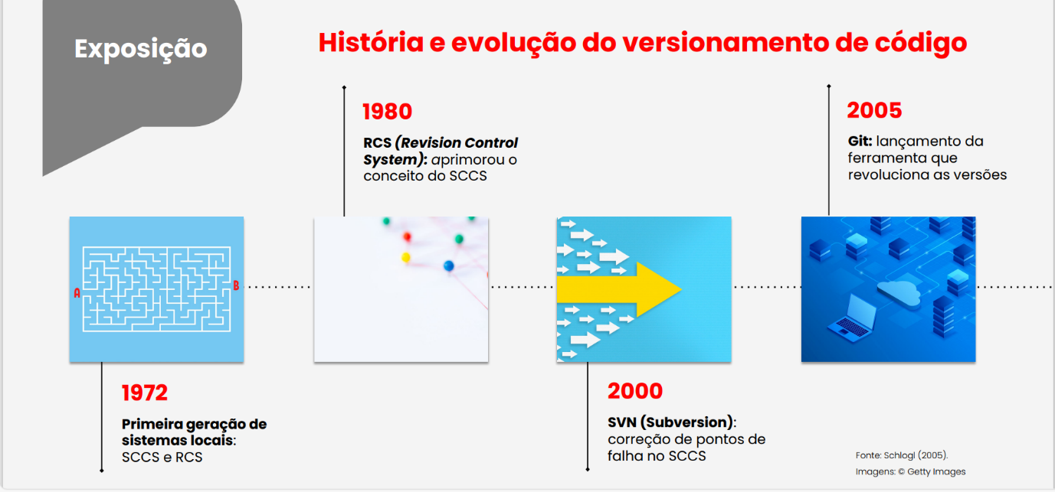

S5a2: 

S5a3: